Deneyin Amacı:
BJT ve MOS transistorlerin çalışma bölgelerinin ve DC özelliklerinin incelenerek aralarındaki farkların bulunması ve yorumlanması.

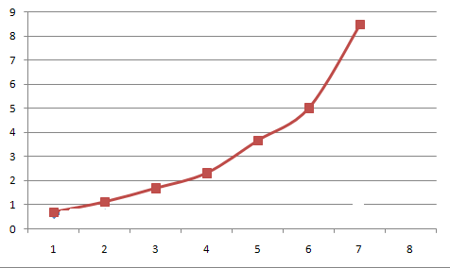
Deney 2.1
VBE | IC
0,612 | 0,688
0,629 | 1,11
0,638 | 1,68
0,647 | 2,31
0,657 | 3,66
0,662 | 5,01

Deney 2.1 BJT’nin ileri yönde incelenmesi:
I_{C}=I_{S.}e^{Vbe/Vt} Ic=.BF.IB
Ek-A Ic-VBE grafiği incelenecek olursa eksponansiyel bir artış gözlenmektedir. Bu da yukarıdaki Ic’nin elde ediliş denklemini doğrulamaktadır. Denkleme göre de Ic Vbe’ye ile üstel olarak artmaktadır.
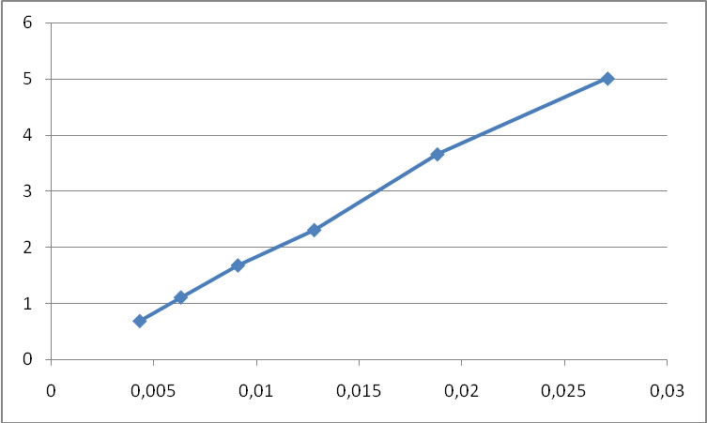
Ic-IB grafiğine bakacak olursak bu grafiğin eğimi olan B’nin (H_{FE}) yaklaşık lineer olduğu gözlenmiştir.
Deney 2.2 BJT’nin doyma ve ters yönde incelenmesi:
EK-B’deki ölçüm değerlerine bakacak olursak BJT’nin B’sinin ileri yönde cok yüksek olmasına rağmen doyma ve ters yönde cok düşük değerler aldığını gözlemledik. Bunun sebebi, BJT’nin kolektör ve emetörünün farklı katkı yoğunluğuna sahip olmasıdır.
Deney 2.3 MOSFET’in çalışma bölgelerinin incelenmesi:
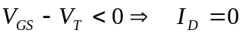 1. Denklem Kesim
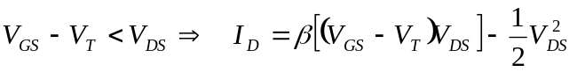 2. Denklem Doymasız
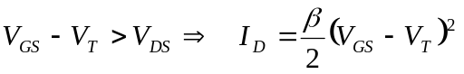 3. Denklem Doymalı
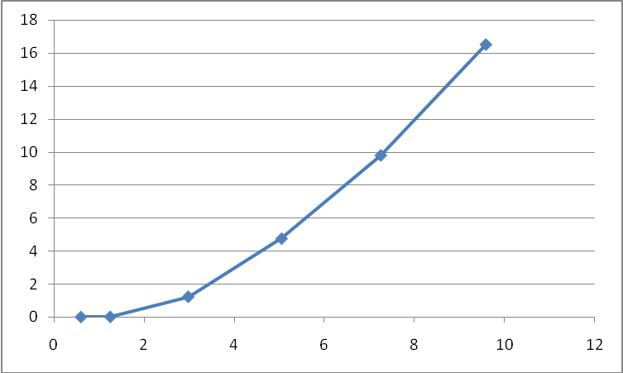
EK-C’ deki tablo ve grafiğe bakıldığında 3 ayrı çalışma bölgesi rahatlıkla görülebilmektedir. Grafiğin yaklaşık olarak işaretlenen bölgelerine bakıldığında; 1. Bölgede V_{GS} gerilimi cok küçük ve VTN gerilimini aşamadığından transistor kesimdedir. 2. Bölgede V_{GS} gerilimi akım akması için yeterli değere ulaşmış ve 2. Denkleme göre VGS ‘nin denkleme göre etkisiyle artmaya başlamıştır.
3. bölgede ise daha hızlı bir artış gözlenmektedir. Bunun sebebi ise doymalı bölgedeki artışın V_{GS} ‘nin karesi ile doğru orantılı olarak artmasıdır.

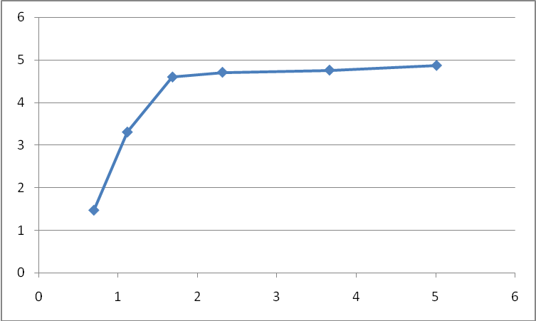

VDS | ID
0,64 | 1,48
1,21 | 3,31
2,52 | 4,6
3,95 | 4,71
5,06 | 4,76
6,06 | 4,87
7,1 | 4,885
8,1 | 4,897
9 | 4,91
10,06 | 4,93

Deney 2.4
EK-D’ deki tablo ve grafiklere bakıldığında artan V_{DS} gerilimine karşı I_{D} akımındaki değişim incelenmiştir. Doymalı akım denkleminde V_{DS} ‘nin etkisinin önemli bir etkisi olmadığını deney sonucunda da gözlemledik. Grafiğe göre I_{D} akımının doymaya ulaştığı ve belli bir gerilim değerinden sonra göz ardı edilebilecek kadar küçük artışlar gösterdiği için artmadığı kabul edilmiştir.
Deney 2.5
Bu deneyde üç farklı V_{SB} değerine karşılık I_{D} akımını 1mA’da tutmak için farklı V_{GS} değerleri elde ettik. Bunun sebebi değişen V_{SB} değerlerine karşılık V_{TN} geriliminin de artmasıdır. Dolayısıyla V_{GS} –V_{TN} değerinin değişmemesi için V_{GS} yi arttırdık.

